Szklarnie ogrodowe na miarę Twojego ogrodu
Poszukujesz odpowiedniej szklarni ogrodowej na swoją działkę? Sprawdź, jak wybrać tę właściwą, która posłuży Ci lata.

Tajemnicze szklarnie ogrodowe i jak je wybrać
Jaką szklarnię wybrać? To pytanie zdecydowanie może napsuć krwi, ponieważ obecnie na rynku można natknąć się na wiele różnych rodzajów. Szklarnie ogrodowe są bardzo przydatnym elementem małej architektury ogrodowej, ponieważ zapewniają miejsce relaksu i możliwość uprawy praktycznie przez cały rok.
Modele spotykane na rynku
Bardzo popularną konstrukcją są szklarnie aluminiowe, które swoją popularność zawdzięczają niezwykle niskiej cenie. Zdecydowanie należy ostrożnie podchodzić do montażu takiego stelażu, ponieważ szklarnie aluminiowe uchodzą za najmniej odporne. Nic dziwnego - zaszkodzić im może nawet większy wiatr.
Szklarnie wykonane ze stali są zdecydowanie odporniejsze i solidniejsze. Niestety ich montaż jest niezwykle skomplikowany - najczęściej potrzebna jest do niego specjalistyczna ekipa, która zajmie się stworzeniem fundamentów betonowych.
Kolejne szklarnie ogrodowe z jakich można wybierać to te drewniane, inspirowane angielskimi - zdecydowanie eleganckie, ręcznie robione, najczęściej tworzone w celu ozdobnym. Są to, jak łatwo się domyślić, najdroższe i najbardziej ekskluzywne konstrukcje.

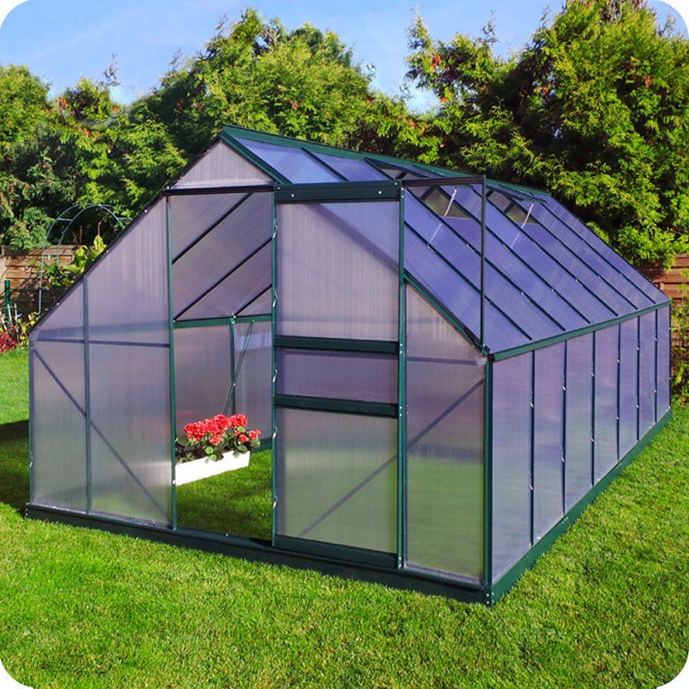
Szklarnie ogrodowe z poliwęglanu
Jedną z najlepszych opcji wydają się w takim razie być szklarnie poliwęglanowe, które są bardzo odporne na warunki pogodowe oraz są stabilne i trwałe. Materiał, z którego są wytworzone nie kruszy się, ani nie pęka, a dodatkowo - nie przepuszcza szkodliwych promieni UV. Gwarantuje nam to więc długowieczność i pełną ochronę roślin. Zdecydowanie przypadną do gustu osobom, które cenią sobie funkcjonalność i dużą przestrzeń na uprawę. Szklarnie ogrodowe, wykonane z poliwęglanu, w najlepszych cenach znaleźć możecie w naszym Sklepie ATK.

